Họ và tên: Mẫn Thị Bích Phương

MSV: 22021119

# BÀI TẬP KIỂM THỬ DÒNG DỮ LIỆU ĐỘNG TRONG SLIDE

Bài 1:

Quy trình tổng quát của kiểm thử dòng dữ liệu động:

- Vẽ đồ thị luồng điều khiển (CFG)

- Lựa chọn tiêu chí kiểm thử luồng dữ liệu

- Xác định các đường đi trên CFG thoả mãn tiêu chí kiểm thử đã chọn

- Sinh các ca kiểm thử tương ứng

Bài 2:

1,

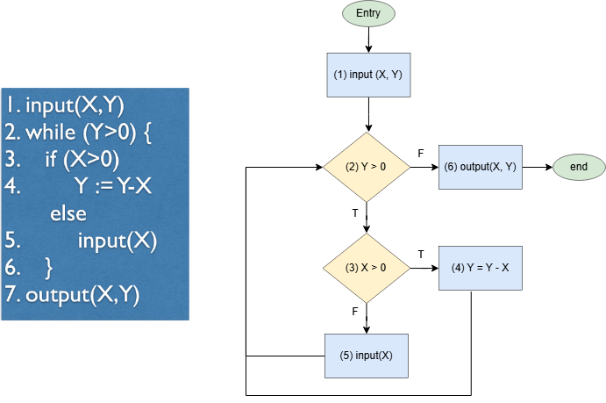

2, 3

|  |  |  |  |
| --- | --- | --- | --- |
| X |  | Y |  |
|  | def(X): 1, 5 |  | def(Y): 1, 4 |
|  | p-uses(X): 3 |  | p-uses(Y): 2 |
|  | c-uses(X): 4, 6 |  | c-uses(Y): 4, 6 |

|  |  |  |  |  |  |
| --- | --- | --- | --- | --- | --- |
| var | du-pairs | def-clear paths | complete paths | Test case | |
| X | Y |
| X | (1, 3(T)) | 1, 2(T) , 3(T) | 1, 2(T), 3(T), 4, 2(F), 6 | {1} | {1} |
| (1, 3(F)) | 1, 2(T), 3(F) | 1, 2(T), 3(F), 5, 2(T), 3(T), 4, 2(F), 6 | {0, 1} | {1} |
| (5, 3(T)) | 5, 2(T), 3(T) | 1, 2(T), 3(F), 5, 2(T), 3(T), 4, 2(F), 6 | {0, 1} | {1} |
| (5, 3(F)) | 5, 2(T), 3(F) | 1, 2(T), 3(F), 5, 2(T), 3(F), 5, 2(F), 6 | {0, 0, 1} | {1} |
| (1, 4) | 1, 2(T), 3(T), 4 | 1, 2(T), 3(T), 4, 2(F), 6 | {1} | {1} |
| (5, 4) | 5, 2(T), 3(T), 4 | 1, 2(T), 3(F), 5, 2(T), 3(T), 4, 2(F), 6 | {0, 1} | {1} |
| (1, 6) | 1, 2(F), 6 | 1, 2(F), 6 | {1} | {0} |
| (5, 6) | 5, 2(T), 3(T), 4, 2(F), 6 | 1, 2(T), 3(F), 5, 2(T), 3(T), 4, 2(F), 6 | {0, 1} | {1} |
| Y | (1, 2(T)) | 1, 2(T) | 1, 2(T), 3(T), 4, 2(F), 6 | {1} | {1} |
| (1, 2(F)) | 1, 2(F) | 1, 2(F), 6 | {1} | {0} |
| (4, 2(T)) | 4, 2(T) | 1, 2(T), 3(T), 4, 2(T), 3(T), 4, 2(F), 6 | {1} | {2} |
| (4, 2(F)) | 4, 2(F) | 1, 2(T), 3(T), 4, 2(F), 6 | {1} | {1} |
| (1, 4) | 1, 2(T), 3(T), 4 | 1, 2(T), 3(T), 4, 2(F), 6 | {1} | {1} |
| (4, 4) | 4, 2(T), 3(T), 4 | 1, 2(T), 3(T), 4, 2(T), 3(T), 4, 2(F), 6 | {1} | {2} |
| (1, 6) | 1, 2(F), 6 | 1, 2(F), 6 | {1} | {0} |
| (4, 6) | 4, 2(F), 6 | 1, 2(T), 3(T), 4, 2(F), 6 | {1} | {1} |

Bài 3:

|  |  |  |  |
| --- | --- | --- | --- |
| var | def | p-use | c-use |
| n | int calFactorial (int n) | i <= n |  |
| i | int i = 0  i++ | i <= n | result = result * i  i++ |
| result | int result = 1  result = result * i |  | result = result * i  return result |

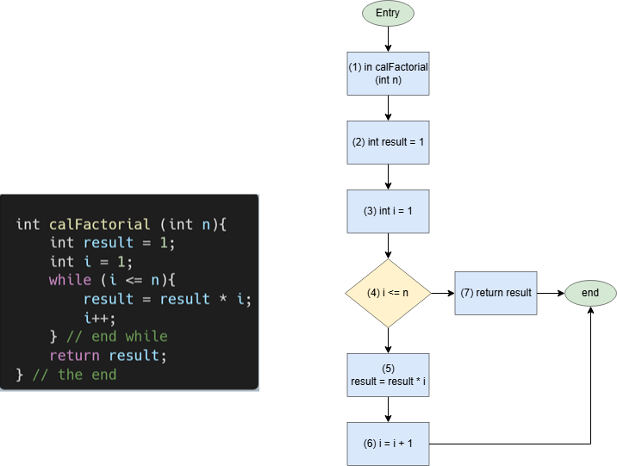

Bài 4:

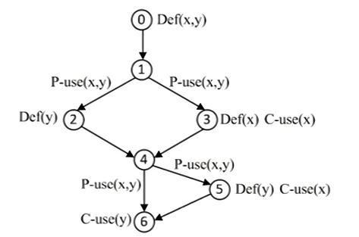

|  |  |  |  |  |
| --- | --- | --- | --- | --- |
| var | def-clear path | du-paths | all p-uses/Some c-uses | all c-uses/some p-uses |
| x | 0, 1 | v | v |  |
|  | 0, 1, 3 | v |  | v |
|  | 0, 1, 4 | v | v |  |
|  | 0, 1, 2, 4, 5 | v |  | v |
|  | 3, 4 | v | v |  |
|  | 3, 4, 5 | v |  | v |
| y | 0, 1 | v | v |  |
| 0, 1, 3, 4 | v | v |  |
| 0, 1, 3, 4, 6 | v |  | v |
| 2, 4 | v | v |  |
| 2, 4, 6 | v |  | v |
| 5, 6 | v |  | v |

* Biểu thức của các p_use(x) tại cạnh (1, 3) và (4, 5) lần lượt là x + y = 4 và x^2 + y^2 > 17

Đường đi 0, 1, 3, 4, 5, 6 có thể thực hiện được hoặc không

* + - Thực hiện được: nếu điều kiện ở (1, 3) thoả mãn thì sẽ có def(x) -> có thể thoả mãn đk ở cạnh (4, 5) -> đường đi có thể thực hiện được
    - Không thực hiện được: ngay từ điều kiện ở cạnh (1, 3) đã không thoả mãn hoặc thoả mãn nhưng khi đến điều kiện (4, 5) lại không thoả mãn
* Tại đỉnh 3 có def (x) và use(x) nhưng không tồn tại clear-path vì use được sử dụng trước def và không tồn tại đường đi xuất phát từ đỉnh def(x) ở đinh 3 và quay về trở lại use(x) ở 3.

Bài 5:

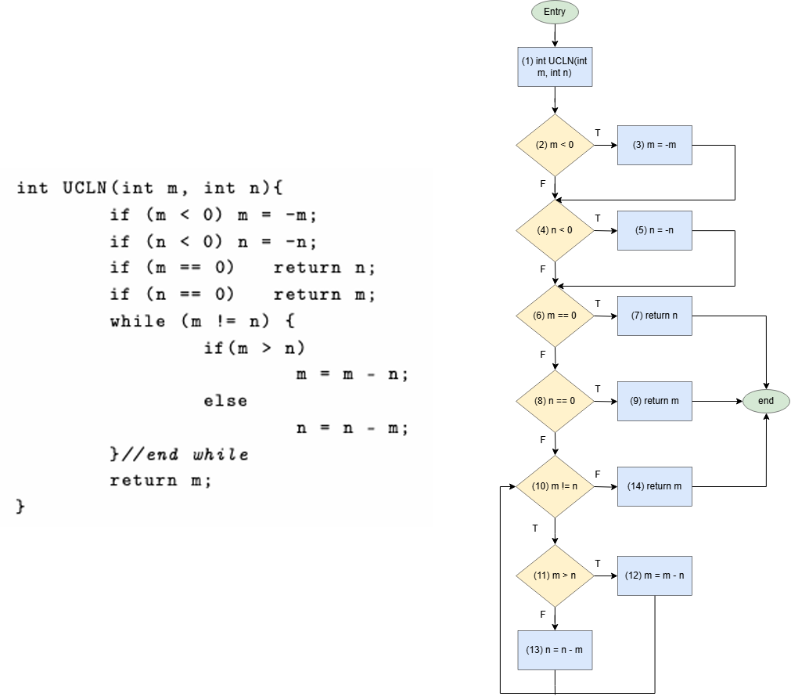

* Độ đo C2

|  |  |  |  |  |
| --- | --- | --- | --- | --- |
| No | Path | ID test cases | Input (m, n) | Expected Output |
| 1 | 1, 2(F), 4(F), 6(F), 8(T), 9 | Tc1 | (2, 0) | 2 |
| 2 | 1, 2(F), 4(F), 6(T), 7 | Tc2 | (0, 2) | 2 |
| 3 | 1, 2(T), 3, 4(T), 5, 6(F), 8(F), 10(T), 11(T), 12, 10(T), 11(F), 13, 10(F), 14 | Tc3 | (-3, -2) | B |

* Độ đo all-def coverage

|  |  |  |  |
| --- | --- | --- | --- |
| m |  | n |  |
|  | def(m): 1, 3, 12 |  | def(n): 1, 5, 13 |
|  | p-uses(m): 2, 6, 10, 11 |  | p-uses(n): 4, 8, 10, 11 |
|  | c-uses(m): 3, 9, 12, 13, 14 |  | c-uses(n): 5, 7, 12, 13 |

|  |  |  |  |  |  |
| --- | --- | --- | --- | --- | --- |
| var | du-pairs | def-clear path | complete path | test case (m, n) | expected output |
| m | 1, 2(F) | 1, 2(F) | 1, 2(F), 4(F), 6(T), 7 | (0, 3) | 3 |
| 3, 6(F) | 3, 4(F), 6(F) | 1, 2(T), 3, 4(F), 6(F), 8(T), 9 | (-3, 0) | 3 |
| 12, 10(F) | 12, 10(F) | 1, 2(F), 4(F), 6(F), 8(F), 10(T), 11(T), 12, 10(F), 14 | (4, 2) | 2 |
| n | 1, 4(F) | 1, 2(F), 4(F) | 1, 2(F), 4(F), 6(T), 7 | (0, 3) | 3 |
| 5, 7 | 5, 6(T), 7 | 1, 2(F), 4(T), 5, 6(T), 7 | (0, -2) | 2 |
| 13, 10(F) | 13, 10(F) | 1, 2(F), 4(F), 6)(F), 8(F), 10(T), 11(F), 13, 10(F), 14 | (2, 4) | 2 |